大连理工大学web开发大作业（论文）

基于python和Django的员工管理系统
Management system based on python and Django

学 院（系）： 软件学院
专 业： 网络工程
学 生 姓 名： 高一丹
学 号： 20201081297
指 导 教 师： 卢炳先
评 阅 教 师：
完 成 日 期： 2020.01.06

大连理工大学
Dalian University of Technology

摘 要
应用语言：python
开发框架：Django
数据库：sqlite3
端口：8000
结合软件工程课程所学知识，应用python和Django框架制作员工管理系统。
- 管理员管理界面：
新增管理员，编辑与删除管理员，管理员信息查询
- 部门界面：
添加/删除部门名称和ID
- 管理/部门/账号/员工新建界面：
添加姓名年龄等基本信息，部门可关联到添加到已有部门
- 账号管理界面：
账号查询，账号添加与修改
- 由于员工及账号管理系统设计数据关系比较繁琐复杂，所以数据输入方面要增加输入不同的复合使用情形的提示，并且要严格保证数据的一致性，使系统通过软件测试并在使用者错误操作的情况下依然给予提示，使系统真正能得到应用。

关键词：python；Django；可实用性

目 录
摘 要 I
引 言 1
1.1 数据库选择：SQLite3及数据列表 4
1.2 注册/编辑界面的交互设计 6
1.3 管理者界面的交互设计 10
结 论（设计类为设计总结） 13

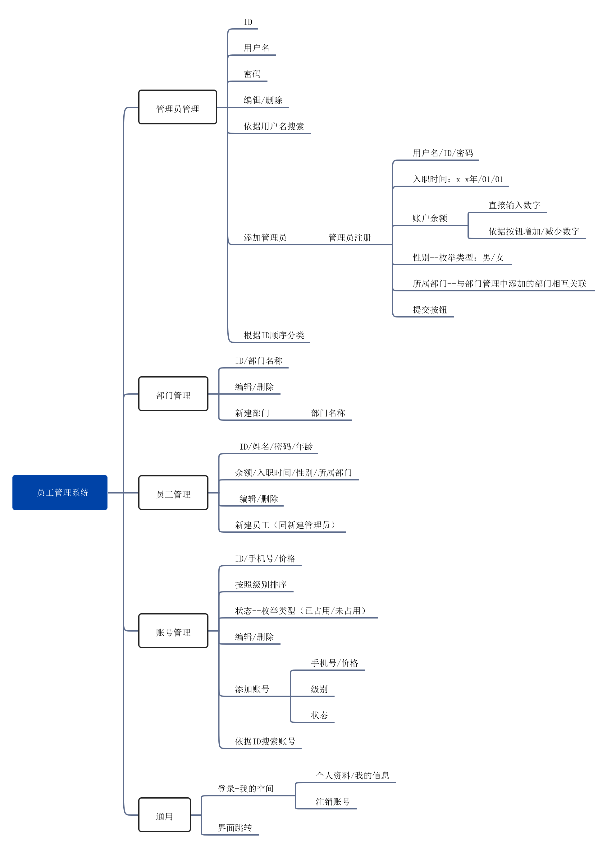

引 言
通过结合软件工程所学知识和实际用之中的需要分析本系统具有以下功能:
(1) 网站设计页面要求美观大方、个性化，功能全面，操作简单。
(2) 要求实现基础信息的管理平台。
(3) 添加部门与员工之间要相互关联，便于管理。
(4) 可以根据ID查找员工，保证数据查询的灵活性。
(5) 具有易维护性和易操作性 。
经过具体分析结合所学知识：
(1)用户信息模块:
1．可以对员工信息、部门信息、账号信息进行录入和修改;
2．并为管理员用户提供可以设置密码的权限;
3. 在员工个人管理方面，对员工个人信息进行修改或者删除,如修改密码、联
系方式。
(2)关于枚举类型录入:
对性别，入职时间，级别，状态等设置为枚举类型及提供下拉菜单在有限的范围内选择。
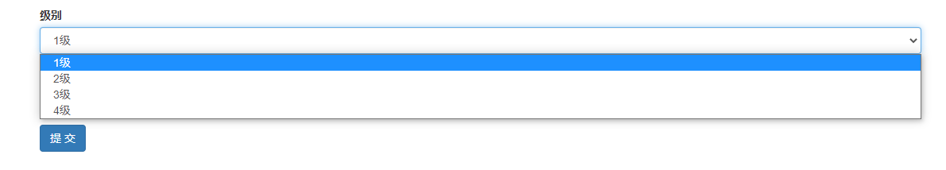
(3)依据用户名搜索与查询:
可以根据用户名和ID对管理员与账号进行查询，并保留查询记录方便管理。
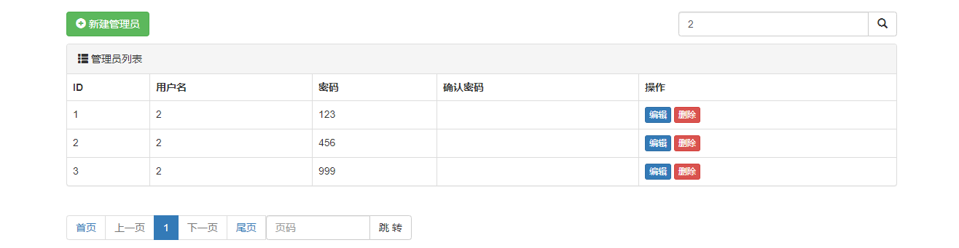

1 代码与数据

1.1 数据库选择：SQLite3及数据列表
编译环境pycharm并且选择了Django自带的sqlite3,格式和使用方法与mysql类似。
DATABASES = {
'default': {
'ENGINE': 'django.db.backends.sqlite3',
'NAME': BASE_DIR / 'db.sqlite3',
}
}
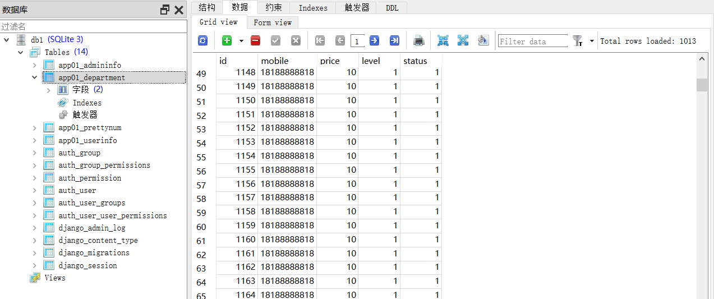
图表 1账号界面数据库

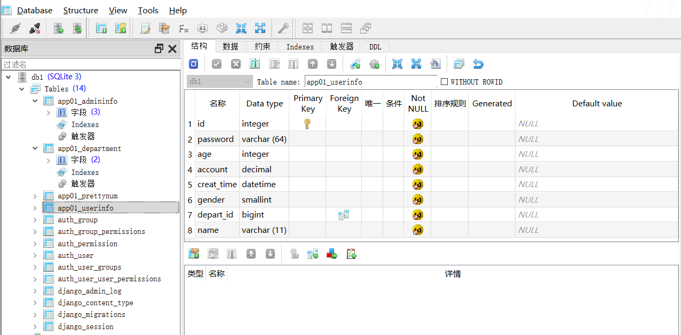
图表 2员工界面数据类型
其他界面数据库及数据类型依据需要做不同调整：
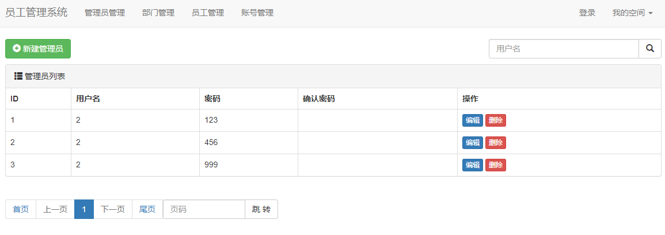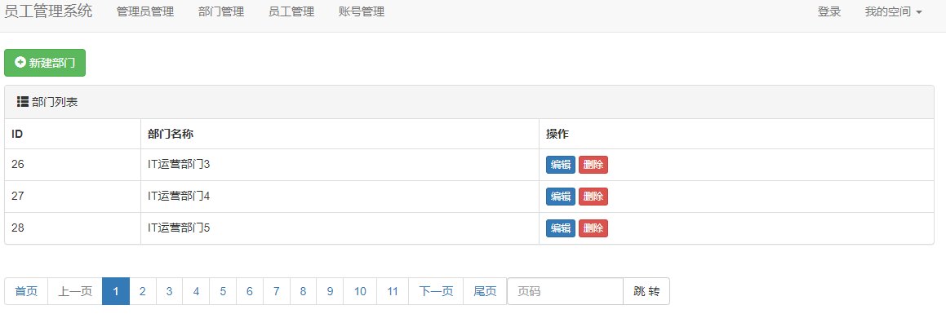
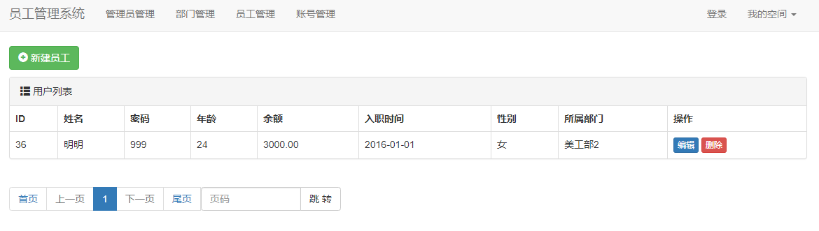
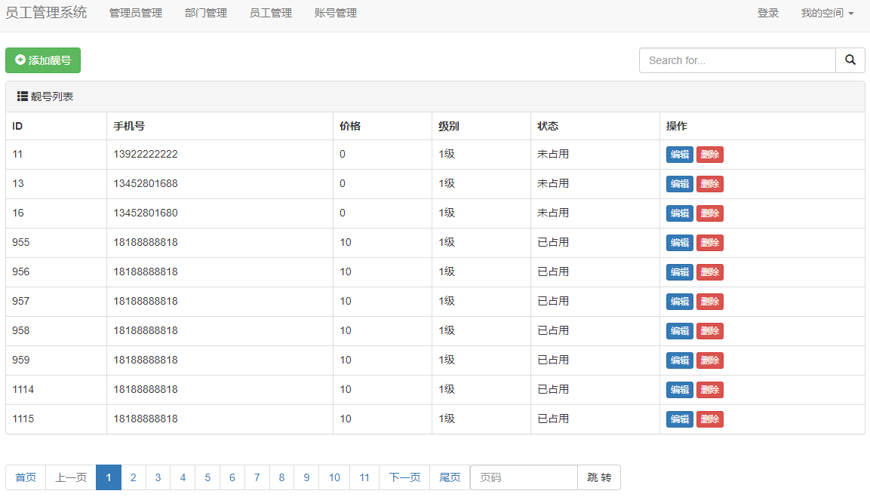

1.2 注册/编辑界面的交互设计
为了简化管理系统，将系统划分为三个模块，即:注册模块，管理模块，个人模块。
注册模块实现用户的注册，和部门与账号的添加:
- 注册模块以新建员工为例：
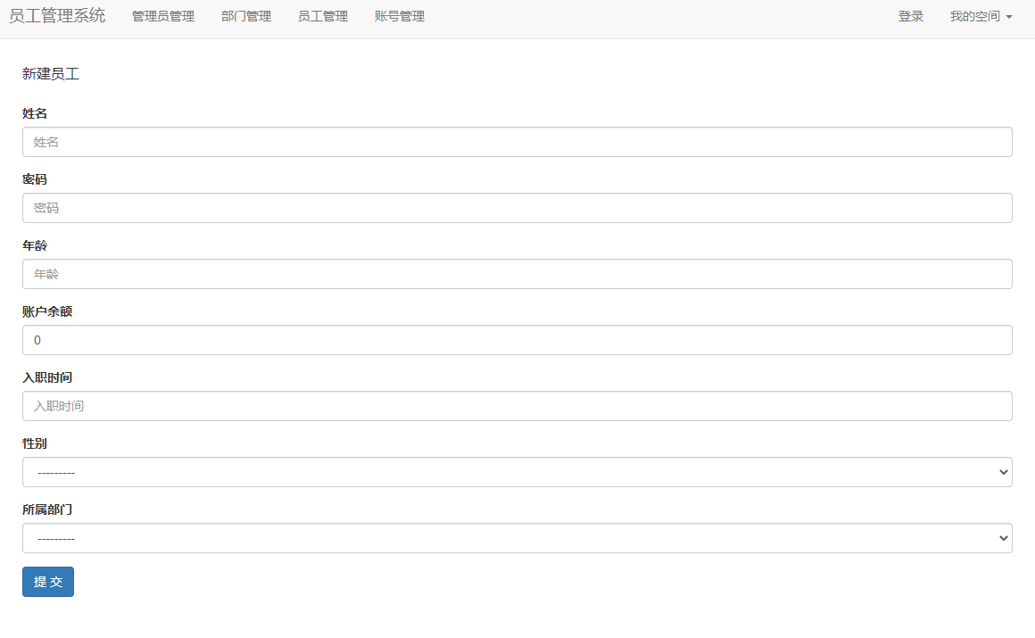
- 考虑到系统的实用性除账户余额外其他选项均为必填字段，使用Django的model函数进行判断：
if form.is_valid():
#models.UserInfo.objects.create()
form.save()
return redirect("/user/list/")
#校验失败（在页面显示错误信息）
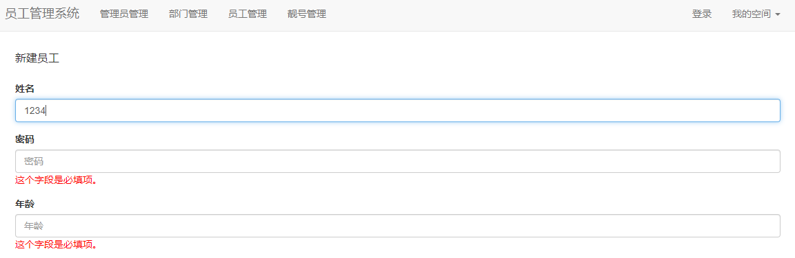
图表 3判断空字段
- 对于有格式要求的字段应该增加格式判断，并且提示使用者修改格式如判断手机号时如果手机号重复或者手机号格式（位于账号管理）错误都应该给予提示：
def clean_mobile(self):
#当前编辑的那一行的ID
#print(self.instance.pk)
text_mobile = self.cleaned_data["mobile"]
#排除自己以外，其它手机号是否存在重复
# 其它手机号是否存在重复
exists = models.PrettyNum.objects.filter ( mobile=text_mobile ).exists ()
if exists:
raise ValidationError("手机号已存在")
validators=[RegexValidator(r'^1\d{10}$','手机号格式错误')],
手机号格式设置：1开头的11位数字
图表 4格式错误提示
- 员工姓名应该少于11字符，并对于不符合要求的输入给予提示：
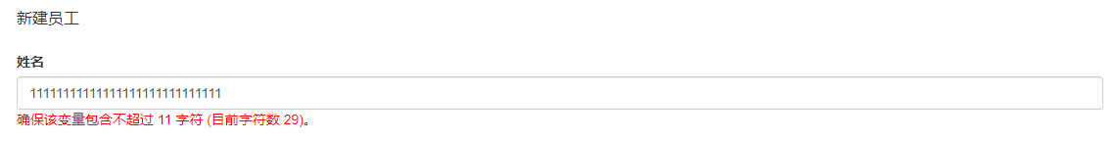
处于代码的健壮性与实用性考虑，对所有的输入数据均做出了相应的限制如：
account = models.DecimalField(verbose_name='账户余额', max_length=18,max_digits=50000,decimal_places=2,default=0)
creat_time = models.DateTimeField(verbose_name='入职时间')
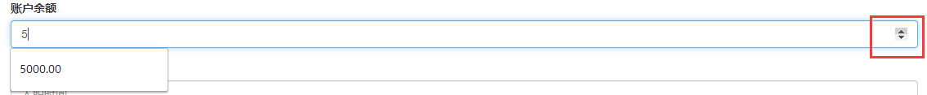
其中对于“账户余额”类似有限制的数字类型，为了便于管理员操作，也结合了其他课程交互设计所学知识，额外添加了调整按钮。
- 为了便于管理，对有限的输入利用元组设置类似枚举类型的选项
gender_choices = (
(1,"男"),
(2,"女"),
)
gender = models.SmallIntegerField(verbose_name="性别",choices=gender_choices)
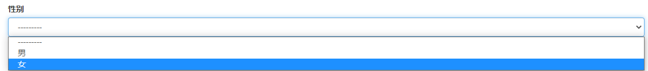
- 此外，其中“部门”选项中的部门类型应与数据库中认为创建的部门数量和名称相关联，并随着管理人员部门的创建，删除和修改而改变。这样在提高了操作的便捷型的同时加强了数据多可靠性，保持了数据一致性，防止后期使用过程中带来不必要的校对的麻烦。
depart = models.ForeignKey(verbose_name='所属部门',to='Department', to_field='id',on_delete=models.CASCADE)
如：利用编辑功能修改“美工部”为“美工部2”
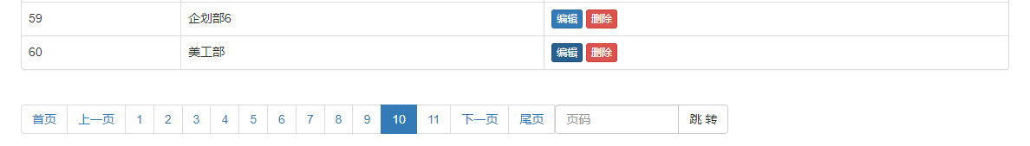
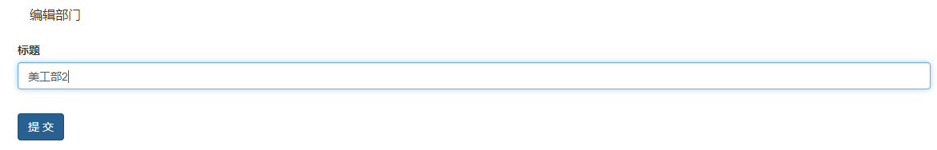
则员工编辑与新建界面的“部门名称”所选列表中“美工部”的名称也更改为“美工部2”
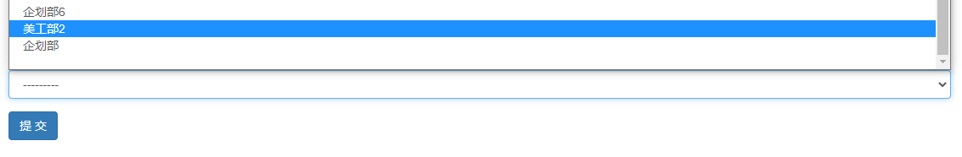
- 点击提交后跳转至管理页面。
- 对于所有操作的历史记录给予保存，便于下一次选择。

管理者界面的交互设计
- 删除与添加，通过删除直接删除或者通过添加跳转到相应的注册界面
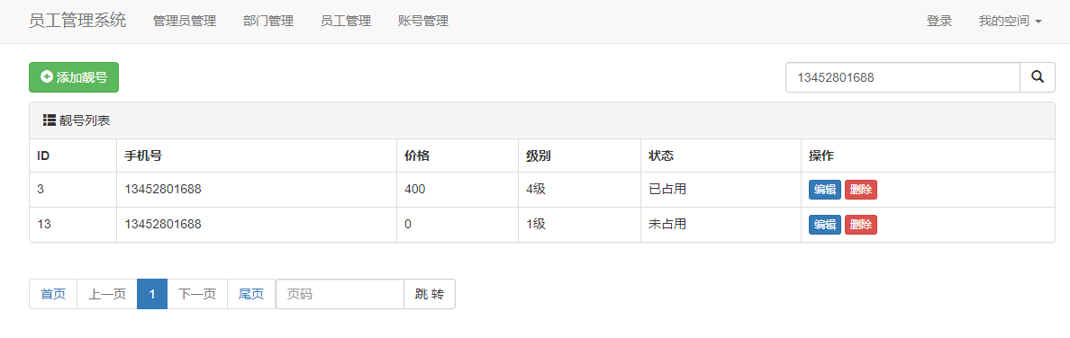
- 界面跳转小组件
#使用分页组建
queryset = models.AdminInfo.objects.filter(**data_dict)
page_object = Pagination(request,queryset)
context = {
'search_data': search_data,
'queryset': page_object.page_queryset, #分完页的数据
"page_string": page_object.html() #分页的页码
}
并挂载到每个管理界面下。
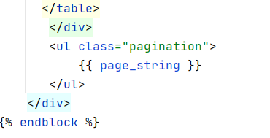
支持：逐页翻找，点击页面和直接跳转，并保留查找历史
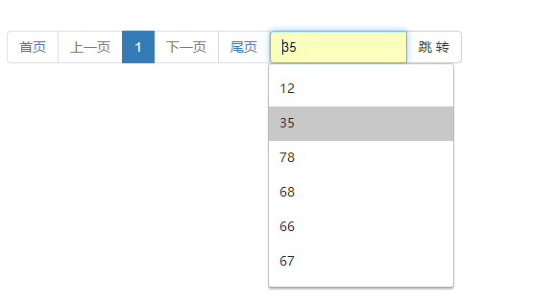
- 根据用户名（管理员/员工）或手机号（账号）进行查找，依据字符匹配到原则对输入的字符串进行查找，并且对查找历史保留，并且像大多数成熟的浏览器一样可以在鼠标放入或者点击历史并补全。

#去数据库获取靓号列表，按用户提供的搜索内容显示
data_dict = {}
search_data = request.GET.get('q',"")
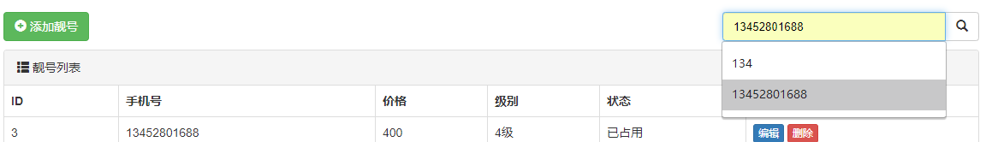

- “我的账号”和跳转到其他管理页面的页眉统一挂载。
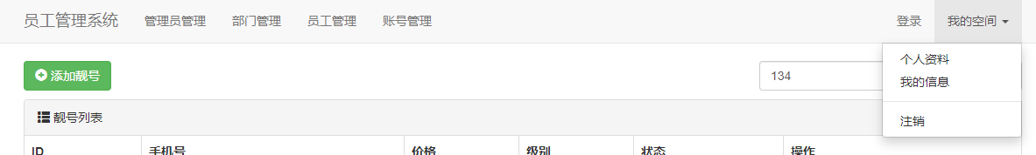
- 对于账号分配ID并按照ID排序。

结 论（设计类为设计总结）
系统的功能基本符合用户需求，能够完成对员工信息等的存储和查询等一系列操作。使管理员方便进行数据输入、修改、删除等管理措施。
对于数据的一致性的问题和数据格式合理化，是使用者可以更方便的录入和查找数据方面做了比较详细的了解和设计。进最大可能提高系统的实用性，而不是在没有检测和提示下任由使用者随意输入。
在制作的过程中为了在输入数据的各个细节方面满足预期设计，通过下载数据库，手动输入等方法做了多次设计，结合了软件工程课程所学到的需求分析，交互设计，软件测试等知识，更加深入的理解了python在实际应用与制作中的哥哥需要注意的细节，增强了自己分析和处理具体问题的能力。

